令和 年 月 日
市川市市民部
ＮＰＯ・市民活動支援課 宛

令和7年度 自治会活動促進事業 意向調査票

下記のとおり自治会活動を行うため、ICHICOポイントの付与を希望します。

自治会名
自治会長名
連絡先  担当者 | 住所： | 電話：
連絡先  担当者 | 氏名： | Mail:
活動内容 | □防犯活動 回  □地域清掃活動 回  □その他（ ） 回  ※上記の合計12回まで申請可 |  | 合計
活動内容 |  |  | 回

ポイント付与について
・年度毎に申請兼実績報告が必要です。

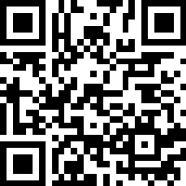
【問い合わせ先】
NPO・市民活動支援課
市川市八幡1-1-1 第1庁舎3階
TEL：047-712-8704
提出方法
下記のいずれかの方法でご提出をお願いします。

- FAX ：本用紙をご記入の上 047-712-8754 までご送付
- メール：本用紙をご記入の上 npo-shien@city.ichikawa.lg.jp までご送付
- Webフォーム：右上の二次元コードまたは https://logoform.jp/f/OTgS3 よりご回答
- 市川市役所第1庁舎3階 NPO・市民活動支援課にご提出

提出期限：令和7年6月30日（月）

